**Procedura caratterizzazione Soft Hand**

***Regressor_v3_2015.slx***: file di lettura dei dati delle prove di caratterizzazione. Il file deve essere lanciato 9 volte. In pratica viene chiusa la mano a differenti velocità che comprendono simulazioni di 1358 (quasi-statica), 28, 24, 22, 20.8, 20, 19.4, 19, 18.4 sec. Nei tempi precedenti viene considerata la fase di chiusura e apertura della mano. Alla fine di ogni simulazione deve essere salvato il workspace di Matlab con, rispettivamente, i nomi:

* QS.mat per la prova quasi statica;
* M*.mat per le prove successive. L’asterisco indica la pendenza della retta ideale di chiusura e apertura della prova corrispondente **senza** punti o virgole. La pendenza è già indicata nello schema simulink.

Per eseguire correttamente il file .slx occorre cambiare lo switch dentro il blocco simulink *Position Trajectory* e il tempo di simulazione nella finestra di configuration parameters.

**N.B.:** Prima di iniziare la procedura di caratterizzazione occorre verificare che la Soft Hand chiuda in modo corretto ovvero le dita non devono toccarsi durante la chiusura e non devono toccare il palmo in fase finale altrimenti la corrente letta “a vuoto” viene falsata.

***QS_fitter_v3.m***: file di analisi dei dati della prova quasi statica. Dato che il file ritorna dei dati di posizione ripuliti e filtrati, in base al comportamento della mano è necessario scegliere il metodo di fitting più adatto.

*Line 52,53 🡪 fit command*

Nel caso più comune l’interpolazione che risulta più corretta è un esponenziale del tipo:

$$Pos_{fit}=ae^{bx}+ce^{dx}$$

In questo caso quindi il fitting restituirà i quattro coefficienti che descrivono la curva dell’andamento di corrente rispetto alla posizione.

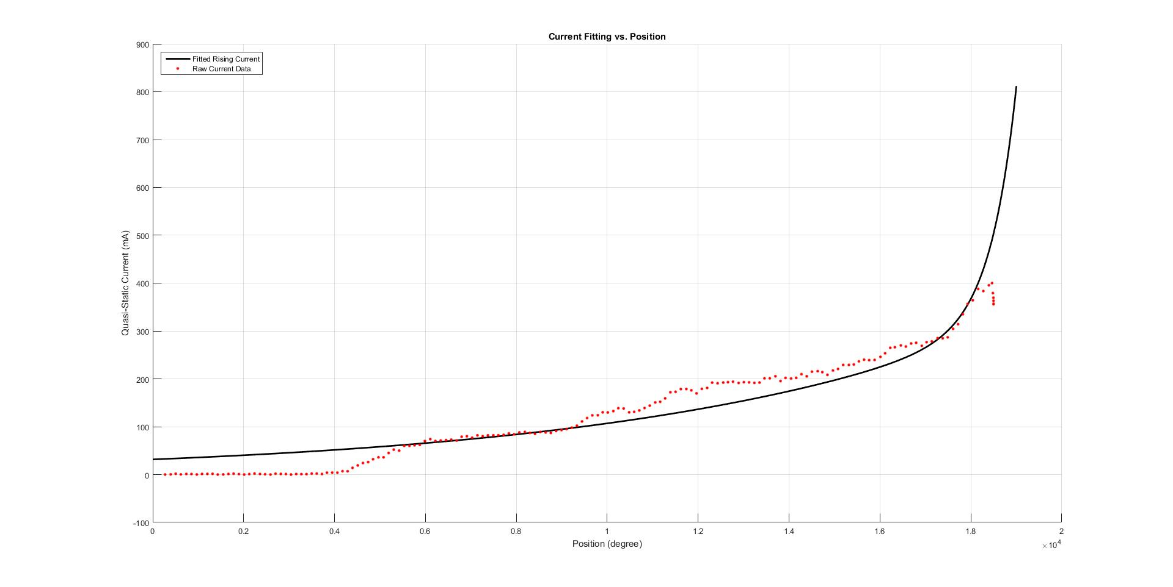***Kv_reg_v3***: file di storage preliminare dei dati di velocità delle prove effettuate esclusa la quasi statica. La grandezza che deve essere considerata è *vel_filt_m.Data.* Plottando questo vettore verranno identificate tre zone: rise, rest e fall. Identificando i campioni che delimitano queste tre fasi, le curve di corrente in funzione della velocità vengono divise *manualmente* facendo eseguire questo script. In questo modo il fitting delle curve non va ad incidere sull’andamento globale della corrente. Se interpolassi senza dividere in segmenti, l’andamento della curva potrebbe essere modificato (ad esempio globalmente abbassato il valore medio). Questo file deve essere eseguito per ogni simulazione a differente velocità, nello script deve essere cambiato il nome del file di load e la variabile *n_try* con il valore *. Alla fine di questo script deve essere salvato un file: *Kv_nofit_v3.mat* dove vengono salvati solamente i vettori di corrente e velocità tagliati e ordinati (*vel_rise_*, vel_rest_*, vel_fall_*, Ip_rise_*, Ip_rest_*, Ip_fall_\**).

Figure :

***Vel_fitter_v3***: file di analisi dati per ricavare i coefficienti di interpolazione della velocità. Anche in questo caso, come per la posizione, dato che viene richiamato un comando di fitting è consigliato quindi guardare i segnali per decidere il metodo di interpolazione più opportuna.

Nel caso più comune l’interpolazione che risulta più corretta è lineare del tipo:

$$Vel_{fit}=p1x+p2$$

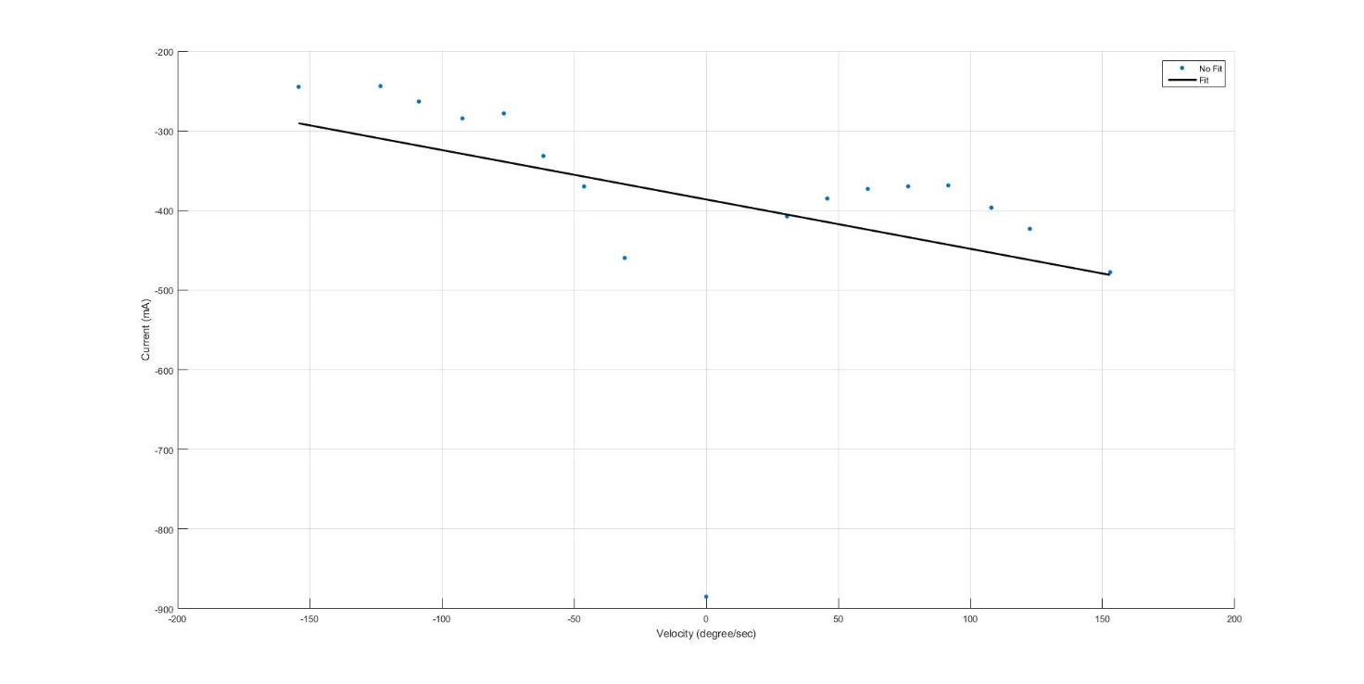In questo caso quindi il fitting restituirà i due coefficienti che descrivono la curva dell’andamento di corrente rispetto alla velocità.

Figure :

Volendo raffinare ulteriormente la caratterizzazione, che comunque non risulterà mai perfetta, il ragionamento fatto per la velocità può essere applicato anche al segnale di corrente rispetto all’accelerazione. In questo caso quindi l’equazione caratteristica della Soft Hand considerata sarà del tipo:

$$Eq_{fit}=1.299{*10}^{-12}e^{0.001767}+31.61e^{0.0001219}-0.6202vel-386.2+α*acc+β$$